Итоговая линейка, посвященная окончанию учебного года
За окном – цветенье мая,
Детских голосов поток.
И школа родная,
Год учебный завершая,
С вами поведёт итог.
30 мая в актовом зале школы прошла итоговая линейка, на которой были подведены итоги работы ученического коллектива учреждения.
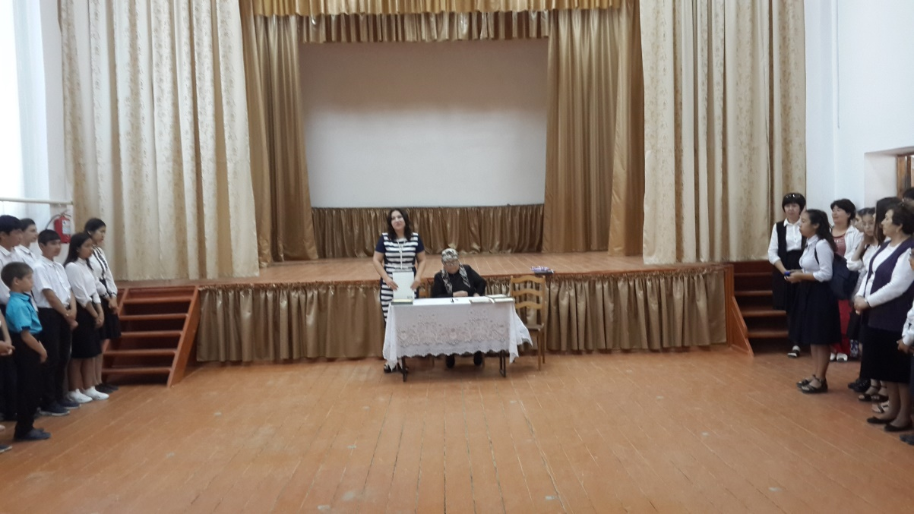
Манапова Г.А. - директора и Узаирова З.М.- заместитель директора по учебно-воспитательной работе поздравили отличников учебы и наградили учащихся, которые в этом учебном году имели по всем четвертям отличные отметки похвальными листами. Также были награждены грамотами и хорошисты.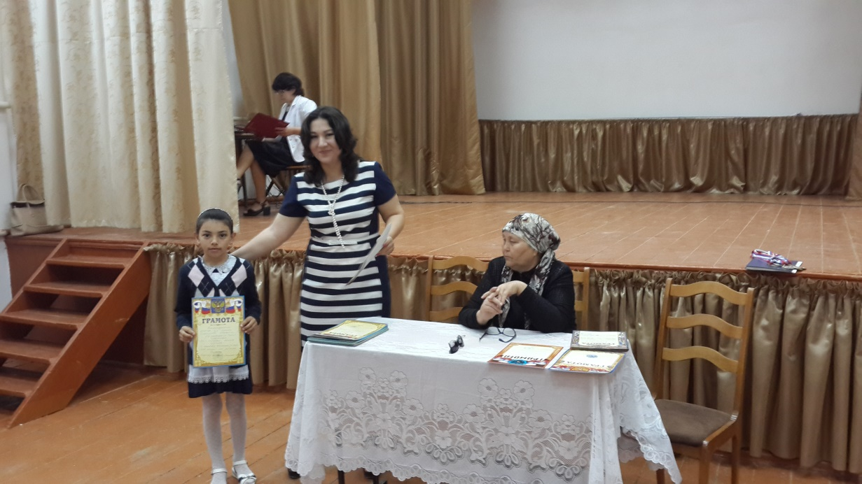 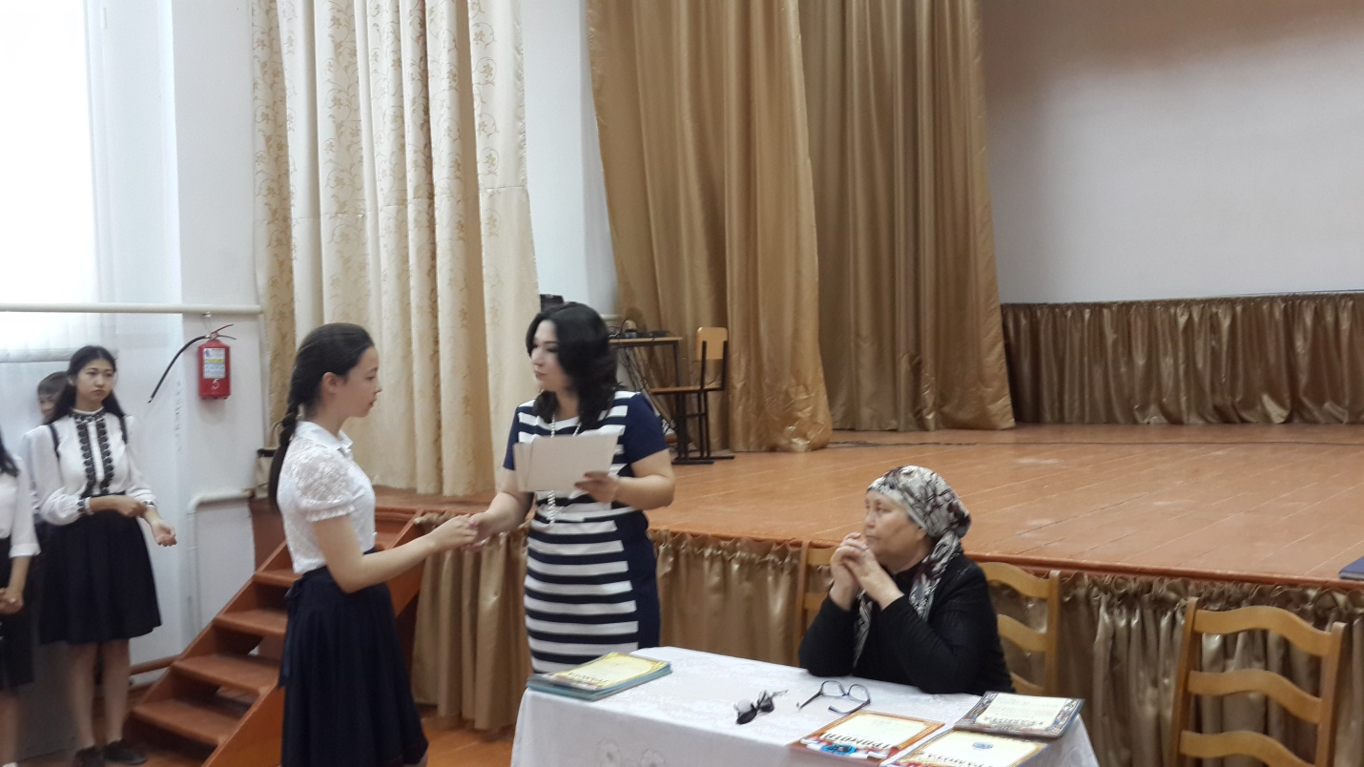
Подводя итоги года, Гульмира Алимпашаевна сказала о значимых победах, результатах школы и учащихся.
Обучающихся, которые приняли результативное участие в творческих конкурсах на республиканском и муниципальном уровнях, отметила заместитель директора по воспитательной работе Манапова К.Т.. О результатах в спортивных соревнованиях рассказал учитель физической культуры Бекишиев М.Д..
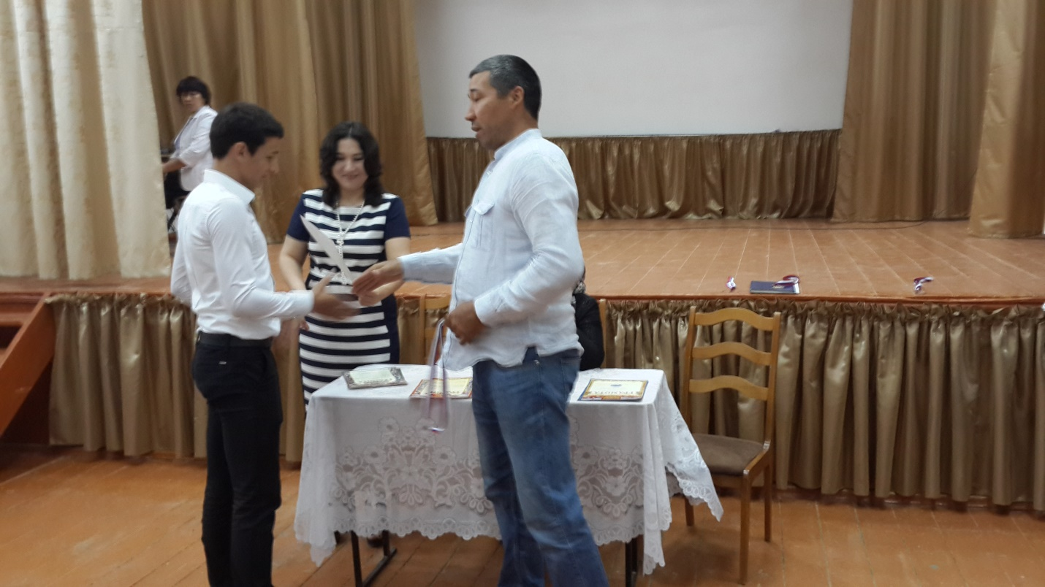 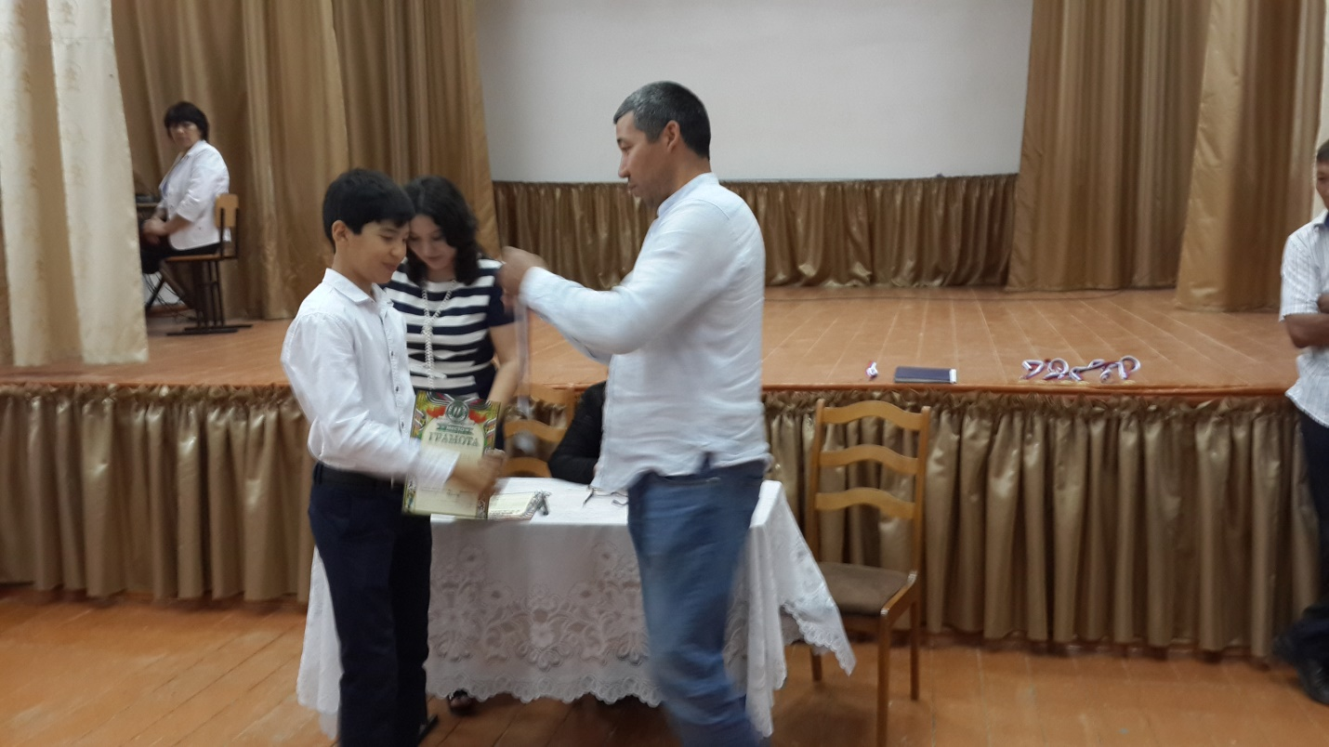 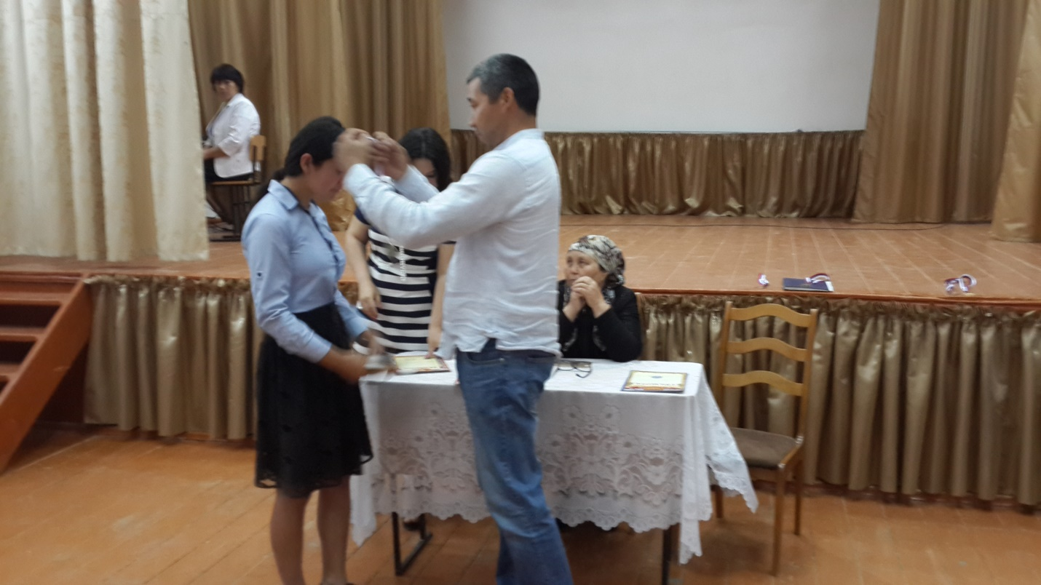
Кабират Тулегеновна подвела итоги конкурса «Самый классный класс». Грамоты были вручены победителям конкурса 5А классу (классный руководитель – Оразлиева А.А.) и 7б классу (классный руководитель Бекишиева М.Ю.).
Так же ребят проинформировали о безопасном поведении на каникулах, недопустимости совершения противоправных деяний.
Директор школы Манапова Г.А. объявила об окончании учебного года, поздравила учащихся с началом каникул.
Подведены итоги учебы и работы за весь год.
Но мы не ставим точку, а лишь многоточие… Первого сентября все повторится вновь… И снова мы будем ставить перед собой высокие цели, и идти к их достижению по дороге знаний.

